Чугуны, в зависимости от того, в какой форме присутствует углерод в сплавах, различают белые, серые, высокопрочные и ковкие. Высокопрочные чугуны являются разновидностью серых, но из-за повышенных механических свойств их выделяют в особую группу.

6.1 Белые чугуны

Белыми называют чугуны, в которых весь углерод находится в связанном состоянии в виде цементита. Эти чугуны, фазовые превращения которых протекают согласно диаграмме состояния Fe – Fe₃C, подразделяют на доэвтектические, эвтектические и заэвтектические.
Из-за большого количества цементита белые чугуны тверды (4500-5500 НВ), хрупки и для изготовления деталей машин мало используются. Ограниченное применение имеют отбеленные чугуны – отливки из серого чугуна со слоем белого чугуна в виде твердой корки на поверхности. Из них изготовляют прокатные валки, лемехи плугов, тормозные колодки и другие детали, работающие в условиях износа.
В промышленности широко применяют серые, высокопрочные и ковкие чугуны, в которых весь углерод или часть его находится в виде графита. Графит обеспечивает пониженную твердость, хорошую обрабатываемость резанием, а также высокие антифрикционные свойства вследствие низкого коэффициента трения. Вместе с тем включения графита снижают прочность и пластичность, так как нарушают сплошность металлической основы сплава. Серые, высокопрочные и ковкие чугуны различаются условиями образования графитных включений и их формой, что отражается на механических свойствах отливок.

6.2 Серые чугуны

Серыми называют чугуны с пластинчатой формой графита. По химическому составу серые чугуны разделяют на обычные (нелегированные) и легированные. Обычные серые чугуны – сплавы сложного состава, содержащие основные элементы: Fe-C-Si и постоянные примеси: Mn, P, S. В небольших количествах в обычных чугунах может содержаться Cr, Ni и Cu, которые попадают из руды. Почти все эти элементы влияют на условия графитизации, количество графитных включений, структуру металлической основы и, как следствие, свойства чугуна.
Углерод оказывает определяющее влияние на качество чугуна, изменяя количество графита и литейные свойства. Чем выше концентрация углерода, тем больше выделений графита в чугуне и тем ниже его механические свойства.
Кремний обладает сильным графитизирующим действием; способствует выделению графита в процессе затвердевания чугуна и разложению выделившегося цементита.
Марганец затрудняет графитизацию чугуна, несколько улучшает его механические свойства, особенно в тонкостенных отливках.
Сера – вредная примесь. Она ухудшает механические и литейные свойства чугунов: понижает жидкотекучесть, увеличивает усадку и повышает склонность к образованию трещин.
Фосфор в количестве до 0,3 % растворяется в феррите. При большей концентрации он образует с железом и углеродом тройную «фосфидную» эвтектику. Она имеет низкую температуру плавления (950 ^{о}С), что увеличивает жидкотекучесть чугуна, но дает высокую твердость и хрупкость.
Таким образом, степень графитизации в чугуне возрастает с увеличением содержания углерода и кремния.
Кроме химического состава, структура чугуна и его свойства зависят от технологических факторов, главным из которых является скорость охлаждения. С уменьшением скорости охлаждения увеличивается количество графита, с увеличением – количество химически связанного углерода.
Ухудшая механические свойства, графит в то же время придает чугуну ряд ценных свойств. Он измельчает стружку при обработке резанием, оказывает смазывающее действие и, следовательно, повышает износостойкость чугуна, придает ему демпфирующую способность. Кроме того, пластинчатый графит обеспечивает малую чувствительность чугуна к дефектам поверхности. Благодаря этому сопротивление усталости деталей из чугуна соизмеримо со стальными деталями.
В чугунах с высоким содержанием кремния при медленном охлаждении отливки первичная кристаллизация происходит в соответствии со стабильной диаграммой Fe – C; в этом случае графит появляется непосредственно из жидкой фазы. С увеличением скорости охлаждения создаются условия для первичной кристаллизации в соответствии с метастабильной диаграммой Fe – Fe₃C (рис. 4.3); из жидкой фазы выделяется цементит, а графит образуется вследствие его распада при дальнейшем охлаждении.
Чем крупнее и прямолинейнее форма графитовых включений, тем ниже сопротивление серого чугуна разрыву. И, наоборот, чем мельче и разобщеннее графитовые включения, тем меньше их отрицательное влияние.
По структуре металлической основы серые чугуны разделяют на три вида.
1.Серый перлитный со структурой (рис.6.1а) перлит + графит (рис. 6.2, область III). В этом чугуне количество связанного углерода составляет 0,8 %.
2.Серый ферритно-перлитный со структурой (рис.6.1б) феррит + перлит + графит (рис.6.2, область IIIа). Количество связанного углерода в нем менее 0,8 % .
3. Серый ферритный со структурой (рис.6.1в) феррит + графит (рис.6.2, область IIIб). В это чугуне весь углерод находится в виде графита.

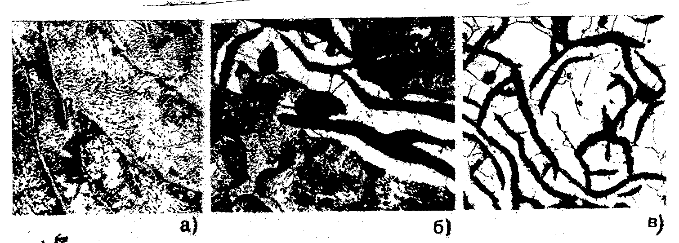

а – перлитный; б – ферритно-перлитный; в – ферритный

Рис. 6.1- Микроструктуры серых чугунов

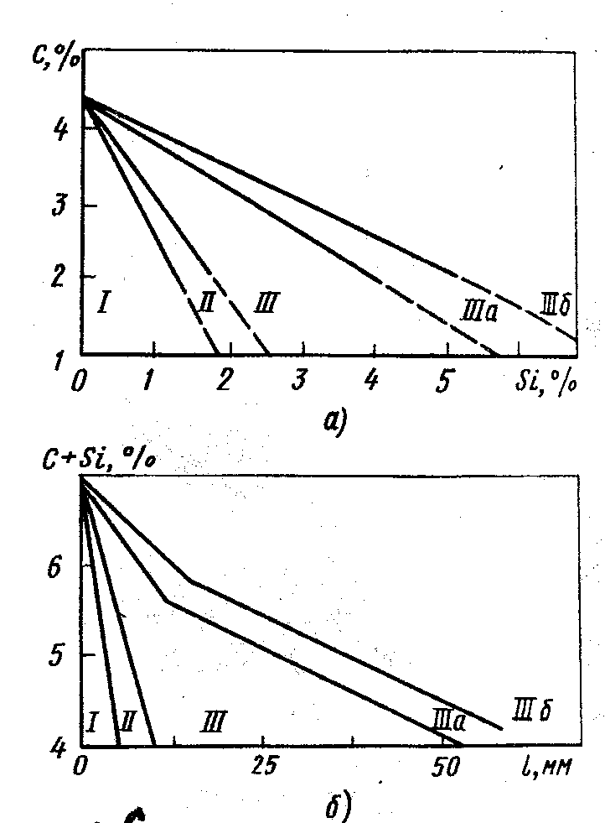
I – белый чугун; II – половинчатый чугун; III, IIIа, IIIб – серый перлитный, ферритно-перлитный и ферритный чугун соответственно

Рис.6.2. Структурная диаграмма чугунов в зависимости от содержания кремния и углерода (а) и толщины стенки отливки (б):

Механические свойства серого чугуна зависят от свойств металлической основы и, главным образом, количества, формы и размеров графитных включений. Прочность, твердость и износостойкость чугунов растут с увеличением количества перлита в металлической основе, которая по строению аналогична сталям. Решающее значение графита обусловлено тем, что его пластинки, прочность которых ничтожно мала, действуют как надрезы или трещины, пронизывающие металлическую основу и ослабляющие ее.
Номенклатура отливок из серого чугуна и их масса разнообразны: от деталей в несколько граммов (например, поршневые кольца двигателей) до отливок в 100 т и более (станины станков). Выбор марки чугунов для конкретных условий работы определяется совокупностью технологических и механических свойств (таблица 6.1).

Таблица 6.1- Механические свойства некоторых марок серых чугунов (ГОСТ 1412-85)

Чугун | σ_{в}, МПа | δ, % | НВ,МПа | Структура металлической основы
СЧ 15  СЧ 25  СЧ 40  СЧ 45 | 150  250  400  450 | -  -  -  - | 1630-2290  1800-2500  2070-2850  2290-2890 | Феррит  Феррит + перлит  Перлит  Перлит

Марка серого чугуна состоит из букв СЧ (серый чугун) и цифры, показывающей значение временного сопротивления при растяжении в кгс/см²

6.3 Высокопрочные чугуны

Высокопрочными чугунами называют чугуны, в которых графит имеет шаровидную форму. Их получают модифицированием магнием, который вводят в жидкий чугун в количестве 0,02-0,08 %. Ввиду того, что модифицирование чугунов чистым магнием сопровождается сильным пироэффектом, чистый магний заменяют лигатурами (например, сплавом магния и никеля).
По структуре высокопрочный чугун может быть ферритным, ферритно-перлитным или перлитным (рис.6.3).
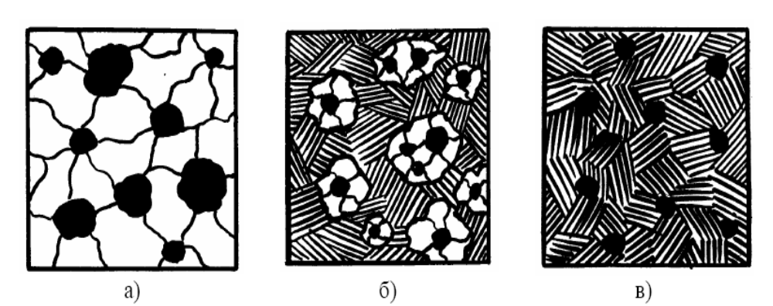
а – ферритный; б - ферритно-перлитный; в – перлитный

Рис. 6.3. Микроструктура высокопрочного чугуна.

Шаровидный графит – менее сильный концентратор напряжений, чем пластинчатый графит, и поэтому меньше снижает механические свойства основы. Чугуны с шаровидным графитом обладают более высокой прочностью и некоторой пластичностью. Маркируют высокопрочные чугуны по пределу прочности и относительному удлинению (таблица 6.2).

Таблица 6.2- Механические свойства некоторых высокопрочных чугунов (ГОСТ 7293-85)

Чугун | σ_{в}, МПа | δ, % | НВ, МПа | Структура металлической основы
ВЧ 38-17  ВЧ 42-12  ВЧ 50-7  ВЧ 60-2  ВЧ 80-2  ВЧ 120-2 | 380  420  500  600  800  1200 | 17  12  7  2  2  2 | 1400-1700  1400-2000  1710-2410  2000-2800  2500-3300  3020-3800 | Феррит с небольшим количеством перлита  Перлит с небольшим количеством феррита

Высокопрочные чугуны применяют в различных отраслях техники, эффективно заменяя сталь во многих изделиях и конструкциях. Из них изготовляют оборудование прокатных станов (прокатные валки массой 12 т), кузнечно-прессовое оборудование (траверса пресса, шабот ковочного молота), в турбостроении – корпус паровой турбины, лопатки направляющего аппарата, в дизеле-, тракторо- и автомобилестроении – коленчатые валы, поршни и многие другие ответственные детали, работающие при высоких циклических нагрузках и условиях изнашивания.
В некоторых случаях для улучшения механических свойств применяют термическую обработку отливок; для повышения прочности – закалку и отпуск при 500-600 ^{о}С; для увеличения пластичности – отжиг, способствующий сфероидизации перлита.

6.4 Ковкие чугуны

Ковкими называют чугуны, в которых графит имеет хлопьевидную форму. Их получают отжигом белых доэвтектических чугунов. По этой причине графит ковких чугунов называют углеродом отжига. Такой графит, в отличие от пластинчатого, меньше снижает механические свойства металлической основы, вследствие чего ковкий чугун по сравнению с серым обладает более высокой прочностью и пластичностью.
Отливки из белого чугуна, подвергаемые отжигу на ковкий чугун, изготовляют тонкостенными. Они не должны иметь сечение более 50 мм, иначе в сердцевине при кристаллизации выделяется пластинчатый графит, чугун становится непригодным для отжига.
По структуре металлической основы, которая определяется режимом отжига, ковкие чугуны бывают ферритными и перлитными (рис. 6.4).

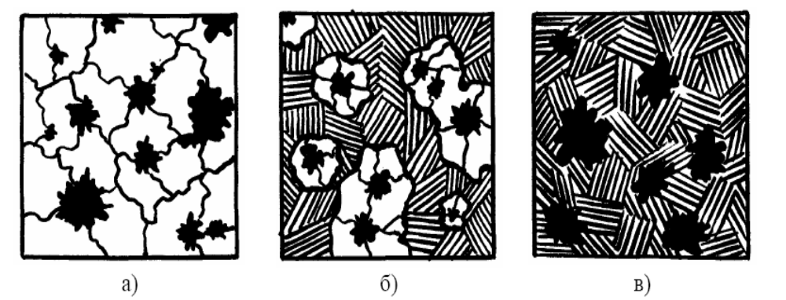
а – ферритный; б – ферритно – перлитный; в - перлитный

Рис. 6.4- Микроструктура ковких чугунов.

Отжиг на ферритные чугуны проводят по режиму 1 (рис.6.5), обеспечивающему графитизацию всех видов цементита белого чугуна. Перлитный ковкий чугун получают отжигом, который проводят в окислительной среде по режиму 2 (рис. 6.5).
Графитизация цементита перлита практически не происходит, чугун приобретает структуру, состоящую из перлита и углерода отжига. Отсутствие литейных напряжений, которые полностью снимаются во время отжига, компактная форма и изолированность графитных включений обусловливают высокие механические свойства ковких чугунов. Принцип их маркировки тот же, что и высокопрочных чугунов: КЧ σ_{в} - δ (таблица 6.3).

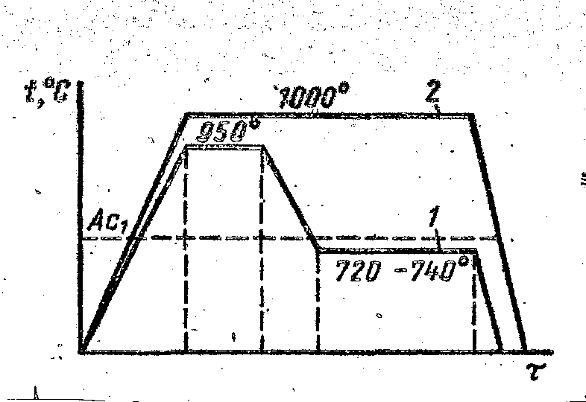
1 – на ферритный; 2 – на перлитный

Рис. 6.5- Схема отжига белого чугуна на ковкий:

Из таблицы видно, что ферритные чугуны имеют более высокую пластичность, а перлитные – более высокую прочность и твердость. Ковкие чугуны нашли широкое применение в сельскохозяйственном, автомобильном и текстильном машиностроении, в судо-, котло-, вагоно- и дизелестроении.

Таблица 6.3- Механические свойства некоторых марок ковких чугунов (ГОСТ 1215-79)

Чугун | σ_{в}, МПа | δ, % | НВ, МПа | Структура металлической основы
КЧ 30-6  КЧ 35-10  КЧ 37-12  КЧ 45-7  КЧ 60-3  КЧ 80-1,5 | 300  350  370  450  600  800 | 6  10  12  7  3  1,5 | 1000-1630  1000-1630  1100-1630  1500-2070  2000-2690  2700-3200 | Феррит +  (10-3%) перлита  Перлит +  (20-0%) феррита

Из них изготовляют детали высокой прочности, работающие в тяжелых условиях износа, способные воспринимать ударные и знакопеременные нагрузки. Большая плотность отливок ковкого чугуна позволяет изготовлять детали водо- и газопроводных установок; хорошие литейные свойства исходного белого чугуна – отливки сложной формы.
Недостаток ковких чугунов – повышенная стоимость из-за продолжительного дорогостоящего отжига.

